## 科技成果鉴定流程

**一、**甲方向学会提交鉴定申请表和鉴定资料。学会对成果完成单位所提供鉴定资料的完整性、规范性进行审查，并对鉴定资料提出修改完善意见。

**二、**成果完成单位按照意见修改完善，经学会审查合格后，成果完成单位与学会签署《鉴定申请（委托单）》，约定成果鉴定的服务内容、组织形式、鉴定费用等事项。

三、由鉴定组织方确定鉴定委员会专家名单、鉴定会组织形式及召开日期。

四、召开鉴定会。鉴定会可通过现场鉴定、线下会议、线上视频会议等形式进行。

五、形成鉴定结论，出具鉴定报告。

附流程图如下：

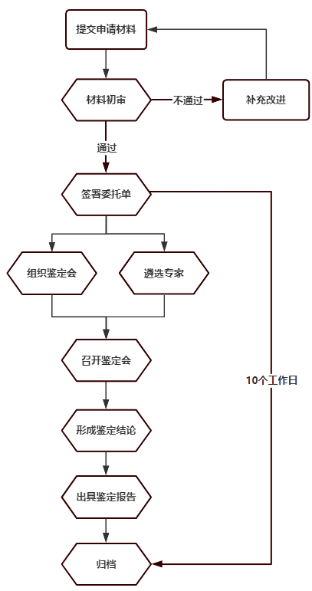

注：同一科技成果只能鉴定一次，两个或两个以上单位共同完成的成果，在各完成单位协商一致后由第一完成单位提出申请，不得多单位分头提出申请。